**МИНОБРНАУКИ РОССИИ  
ФГБОУ ВПО «Пензенский государственный университет»  
Кафедра «Физика»**

**Реферат**по лабораторной работе № 1  
«Измерение скорости пули с помощью баллистического маятника»

Выполнила: ст. гр. 19ВИ1

Мельхов А.А.

Проверил: кандидат

физ-мат наук.,доцент

Левашов А.В.

Пенза, 2020 г.

**Цель работы: изучить применение законов сохранения импульса, момента импульса и механической энергии при измерении скорости пули с помощью баллистического маятника.**

**Оборудование: баллистический маятник, пружинный пистолет, пуля, линейка.**

1. **Понятие энергии.**

##### **Энергия** — скалярная физическая величина, являющаяся единой мерой различных форм движения и взаимодействия материи, мерой перехода движения материи из одних форм в другие.

Обычно энергия обозначается символом Е — от [лат.](https://ru.wikipedia.org/wiki/%D0%9B%D0%B0%D1%82%D0%B8%D0%BD%D1%81%D0%BA%D0%B8%D0%B9_%D1%8F%D0%B7%D1%8B%D0%BA) [energīa](https://ru.wiktionary.org/wiki/energia) (действие, деятельность, мощь).

В зависимости от вида энергии или работы величина энергии рассчитывается разными способами.

|  |  |
| --- | --- |
| В механике: сила, умноженная на длину | $$E=F×l$$ |

1. **Кинетическая энергия**

Рассмотрим тело, которое двигалось под действием каких-то сил  изменило свою скорость с  <math xmlns="http://www.w3.org/1998/Math/MathML"><mover><msub><mi>V</mi><mn>1</mn></msub><mo>&#x2192;</mo></mover></math>до  <math xmlns="http://www.w3.org/1998/Math/MathML"><mover><msub><mi>V</mi><mn>2</mn></msub><mo>&#x2192;</mo></mover></math> . В этом случае силы, действующие на тело, совершили определенную работу A.

Работа всех сил, действующих на тело, равна работе равнодействующей силы.

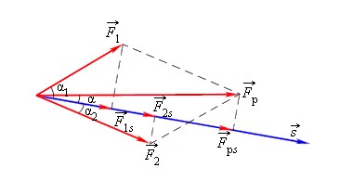

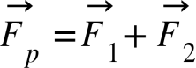



Установим связь между изменением скорости тела и работой, совершенной действующими на тело силами. Для простоты будем считать, что на тело действует одна сила <math xmlns="http://www.w3.org/1998/Math/MathML"><mover><mi>F</mi><mo>&#x2192;</mo></mover></math>, направленная вдоль прямой линии. Под действием этой силы тело движется равноускоренно и прямолинейно. В этом случае векторы <math xmlns="http://www.w3.org/1998/Math/MathML"><mover><mi>F</mi><mo>&#x2192;</mo></mover></math>, <math xmlns="http://www.w3.org/1998/Math/MathML"><mover><mi>v</mi><mo>&#x2192;</mo></mover><mo>,</mo><mover><mi>a</mi><mo>&#x2192;</mo></mover><mo>,</mo><mover><mi>s</mi><mo>&#x2192;</mo></mover></math>совпадают по направлению и их можно рассматривать как алгебраические величины.

Работа силы <math xmlns="http://www.w3.org/1998/Math/MathML"><mover><mi>F</mi><mo>&#x2192;</mo></mover></math> равна A=Fs

Перемещение тела выражается формулой  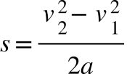

Отсюда:

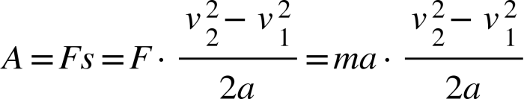

Как видим, работа, совершенная силой, пропорционально изменению квадрата скорости тела.

**Кинетическая энергия** тела равна половине произведения массы тела на квадрат его скорости.

$$W_{K}=\frac{mw_{2}}{2}$$

1. **Потенциальная энергия**

Наряду с кинетической энергией есть еще потенциальная энергия, то есть энергия взаимодействия тел, которая зависит от их положения.

Например, тело поднято над поверхностью земли. Чем выше оно поднято, тем больше будет потенциальная энергия. Когда тело падает вниз под действием силы тяжести, эта сила совершает работу. Причем работа силы тяжести определяется только вертикальным перемещением тела и не зависит от траектории.

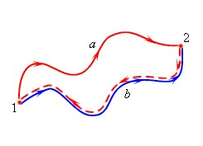

Вообще о потенциальной энергии можно говорить только в контексте тех сил, работа которых не зависит от формы траектории тела. Такие силы называются консервативными (или диссипативными).

Примеры диссипативных сил: сила тяжести, сила упругости.

Когда тело движется вертикально вверх, сила тяжести совершает отрицательную работу.

Рассмотрим пример, когда шар переместился из точки с высотой h1 в точку с высотой h2.

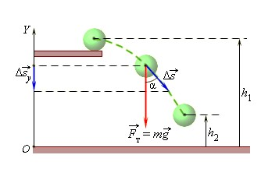

При этом сила тяжести совершила работу, равную

A=−mg(h2−h1)=−(mgh2−mgh1)

Эта работа равна изменению величины mgh, взятому с противоположным знаком.

Величина *Wп=mgh* - потенциальная энергия в поле силы тяжести. На нулевом уровне (на земле) потенциальная энергия тела равна нулю.

Потенциальная энергия - часть полной механической энергии системы, находящейся в поле диссипативных(консервативных) сил. Потенциальная энергия зависит от положения точек, составляющих систему.

Можно говорить о потенциальной энергии в поле силы тяжести, потенциальной энергии сжатой пружины и т.д.

1. **Закон сохранения механической энергии**

Механическая энергия системы это сумма кинетической и потенциальной энергии:

<math xmlns="http://www.w3.org/1998/Math/MathML"><mi>W</mi><mo>=</mo><msub><mi>W</mi><mi>K</mi></msub><mo>+</mo><msub><mi>W</mi><mi>&#x41F;</mi></msub></math>

Сумма кинетической и потенциальной энергии тел, составляющих замкнутую систему и взаимодействующих между собой посредством сил тяготения и сил упругости, остается неизменной.

1. **Импульс материальной точки**

**Импульсом материальной** точки называют величину равную произведению массы точки на ее скорость.

<math xmlns="http://www.w3.org/1998/Math/MathML"><mover><mi>p</mi><mo>&#x2192;</mo></mover><mo>=</mo><mi>m</mi><mover><mi>v</mi><mo>&#x2192;</mo></mover></math>

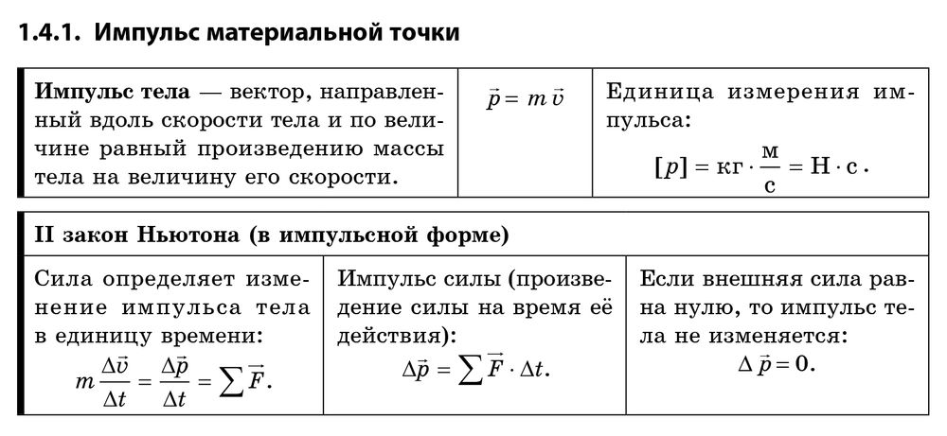

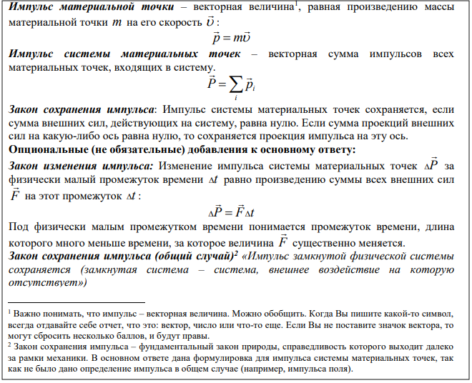

1. **Импульс системы тел. Закон изменения импульса.**

Импульсом (количеством движения) механической системы называется вектор, равный сумме импульсов всех материальных точек этой системы:

<math xmlns="http://www.w3.org/1998/Math/MathML"><mover><msub><mi>p</mi><mrow><mi>&#x441;</mi><mi>&#x438;</mi><mi>&#x441;</mi><mi>&#x442;</mi></mrow></msub><mo>&#x2192;</mo></mover><mo>&#xA0;</mo><mo>=</mo><mo>&#xA0;</mo><mover><msub><mi>p</mi><mn>1</mn></msub><mo>&#x2192;</mo></mover><mo>&#xA0;</mo><mo>+</mo><mover><msub><mi>p</mi><mn>2</mn></msub><mo>&#x2192;</mo></mover><mo>&#xA0;</mo><mo>+</mo><mo>.</mo><mo>.</mo><mo>.</mo></math>

Законы изменения и сохранения импульса являются следствием второго и третьего законов Ньютона.

Рассмотрим систему, состоящую из двух тел. Силы (F12 и F21 на рисунке, с которыми тела системы взаимодействуют между собой, называются внутренними.)

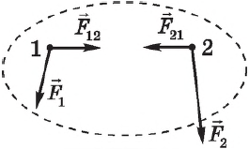

Пусть кроме внутренних сил на систему действуют внешние силы

$\overset{→}{F_{1}}$ $\overset{→}{F_{2}}$

Для каждого тела можно записать уравнение

<math xmlns="http://www.w3.org/1998/Math/MathML"><mo>&#x2206;</mo><mover><mi>p</mi><mo>&#x2192;</mo></mover><mo>=</mo><mover><mi>F</mi><mo>&#x2192;</mo></mover><mo>&#x2206;</mo><mi>t</mi></math>

Сложив левые и правые части этих уравнений, получим:

<math xmlns="http://www.w3.org/1998/Math/MathML"><mo>&#x2206;</mo><mover><msub><mi>p</mi><mn>1</mn></msub><mo>&#x2192;</mo></mover><mo>+</mo><mo>&#x2206;</mo><mover><msub><mi>p</mi><mn>2</mn></msub><mo>&#x2192;</mo></mover><mo>=</mo><mfenced><mrow><mover><msub><mi>F</mi><mn>12</mn></msub><mo>&#x2192;</mo></mover><mo>+</mo><mover><msub><mi>F</mi><mn>21</mn></msub><mo>&#x2192;</mo></mover><mo>+</mo><mover><msub><mi>F</mi><mn>1</mn></msub><mo>&#x2192;</mo></mover><mo>+</mo><mover><msub><mi>F</mi><mn>2</mn></msub><mo>&#x2192;</mo></mover></mrow></mfenced><mo>&#x2206;</mo><mi>t</mi></math>

Согласно третьему закону Ньютона

<math xmlns="http://www.w3.org/1998/Math/MathML"><mover><msub><mi>F</mi><mn>12</mn></msub><mo>&#x2192;</mo></mover><mo>=</mo><mo>-</mo><mover><msub><mi>F</mi><mn>21</mn></msub><mo>&#x2192;</mo></mover></math>

Следовательно,

<math xmlns="http://www.w3.org/1998/Math/MathML"><mo>&#x2206;</mo><mover><msub><mi>p</mi><mn>1</mn></msub><mo>&#x2192;</mo></mover><mo>+</mo><mo>&#x2206;</mo><mover><msub><mi>p</mi><mn>2</mn></msub><mo>&#x2192;</mo></mover><mo>=</mo><mfenced><mrow><mover><msub><mi>F</mi><mn>1</mn></msub><mo>&#x2192;</mo></mover><mo>+</mo><mover><msub><mi>F</mi><mn>2</mn></msub><mo>&#x2192;</mo></mover></mrow></mfenced><mo>&#x2206;</mo><mi>t</mi></math>

В левой части стоит геометрическая сумма изменений импульсов всех тел системы, равная изменению импульса самой системы

<math xmlns="http://www.w3.org/1998/Math/MathML"><mo>-</mo><mo>&#x2206;</mo><mover><msub><mi>p</mi><mrow><mi>&#x441;</mi><mi>&#x438;</mi><mi>&#x441;</mi><mi>&#x442;</mi></mrow></msub><mo>&#x2192;</mo></mover></math>

С учетом этого равенство <math xmlns="http://www.w3.org/1998/Math/MathML"><mo>&#x2206;</mo><mover><msub><mi>p</mi><mn>1</mn></msub><mo>&#x2192;</mo></mover><mo>+</mo><mo>&#x2206;</mo><mover><msub><mi>p</mi><mn>2</mn></msub><mo>&#x2192;</mo></mover><mo>=</mo><mfenced><mrow><mover><msub><mi>F</mi><mn>1</mn></msub><mo>&#x2192;</mo></mover><mo>+</mo><mover><msub><mi>F</mi><mn>2</mn></msub><mo>&#x2192;</mo></mover></mrow></mfenced><mo>&#x2206;</mo><mi>t</mi></math> можно записать:

<math xmlns="http://www.w3.org/1998/Math/MathML"><mo>&#x2206;</mo><mover><msub><mi>p</mi><mrow><mi>&#x441;</mi><mi>&#x438;</mi><mi>&#x441;</mi><mi>&#x442;</mi></mrow></msub><mo>&#x2192;</mo></mover><mo>=</mo><mover><mi>F</mi><mo>&#x2192;</mo></mover><mo>&#x2206;</mo><mi>t</mi></math>

где – это сумма всех внешних сил, действующих на тело. Полученный результат означает, что **импульс системы могут изменить только внешние силы, причем изменение импульса системы направлено так же, как суммарная внешняя сила.** В этом суть закона изменения импульса механической системы.

Внутренние силы изменить суммарный импульс системы не могут. Они лишь меняют импульсы отдельных тел системы.

1. **Закон сохранения импульса**

Из уравнения<math xmlns="http://www.w3.org/1998/Math/MathML"><mo>&#x2206;</mo><mover><msub><mi>p</mi><mrow><mi>&#x441;</mi><mi>&#x438;</mi><mi>&#x441;</mi><mi>&#x442;</mi></mrow></msub><mo>&#x2192;</mo></mover><mo>=</mo><mover><mi>F</mi><mo>&#x2192;</mo></mover><mo>&#x2206;</mo><mi>t</mi></math> вытекает закон сохранения импульса. Если на систему не действуют никакие внешние силы, то правая часть уравнения<math xmlns="http://www.w3.org/1998/Math/MathML"><mo>&#x2206;</mo><mover><msub><mi>p</mi><mrow><mi>&#x441;</mi><mi>&#x438;</mi><mi>&#x441;</mi><mi>&#x442;</mi></mrow></msub><mo>&#x2192;</mo></mover><mo>=</mo><mover><mi>F</mi><mo>&#x2192;</mo></mover><mo>&#x2206;</mo><mi>t</mi></math>  обращается в ноль, что означает неизменность суммарного импульса системы:

<math xmlns="http://www.w3.org/1998/Math/MathML"><mo>&#x2206;</mo><mover><msub><mi>p</mi><mrow><mi>&#x441;</mi><mi>&#x438;</mi><mi>&#x441;</mi><mi>&#x442;</mi></mrow></msub><mo>&#x2192;</mo></mover><mo>=</mo><msub><mi>m</mi><mn>1</mn></msub><mover><msub><mi>v</mi><mn>1</mn></msub><mo>&#x2192;</mo></mover><mo>+</mo><msub><mi>m</mi><mn>2</mn></msub><mover><msub><mi>v</mi><mn>2</mn></msub><mo>&#x2192;</mo></mover><mo>=</mo><mi>c</mi><mi>o</mi><mi>n</mi><mi>s</mi><mi>t</mi></math>

Система, на которую не действуют никакие внешние силы или равнодействующая внешних сил равна нулю, называется *замкнутой.*

*Закон сохранения импульса гласит:*

**Суммарный импульс замкнутой системы тел остается постоянным при любых взаимодействиях тел системы между собой.**

Полученный результат справедлив для системы, содержащей произвольное число тел. Если сумма внешних сил не равна нулю, но сумма их проекций на какое-то направление равна нулю, то проекция импульса системы на это направление не меняется. Так, например, система тел на поверхности Земли не может считаться замкнутой из-за силы тяжести, действующей на все тела, однако сумма проекций импульсов на горизонтальное направление может оставаться неизменной (при отсутствии трения), т. к. в этом направлении сила тяжести не действует.

1. **Момент импульса материальной точки**

Момент импульса материальной точки относительно неподвижной точки 0 – физическая величина, определяемая векторным произведением.

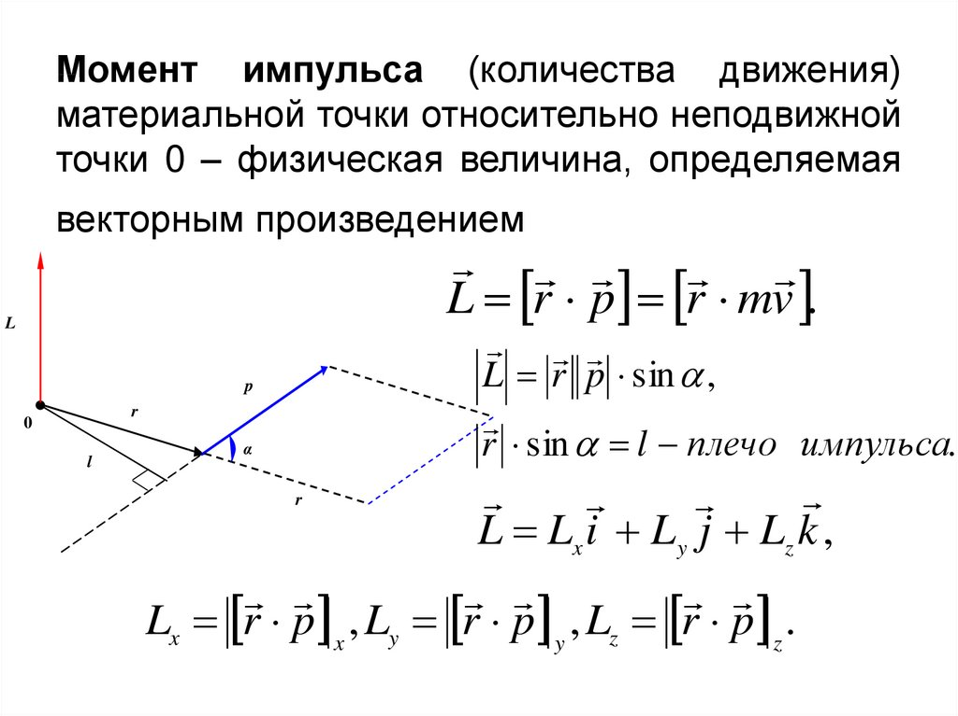

1. **Закон сохранения момента импульса**

Закон сохранения момента импульса вытекает из основного уравнения динамики вращательного движения тела, закрепленного в неподвижной точке, и состоит в следующем: если результирующий момент внешних сил относительно неподвижной точки тождественно равен нулю, то момент импульса тела относительно этой точки с течением времени не изменяется.  
Действительно, если: M=0, то $\frac{dl}{dt}=0$

откуда: <math xmlns="http://www.w3.org/1998/Math/MathML"><mover><mi>L</mi><mo>&#x2192;</mo></mover><mo>=</mo><mi>c</mi><mi>o</mi><mi>n</mi><mi>s</mi><mi>t</mi></math>

Другими словами, момент импульса замкнутой системы с течением времени не изменяется.

**Список используемой литературы:**

1.https://zaochnik.com/spravochnik/fizika/zakony-sohranenija-v-mehanike/kineticheskaja-i-potentsialnaja-energii/

2. https://lampa.io/p/импульс-тела.-импульс-силы.-закон-сохранения-импульса-00000000453739789fd2a88522635bb3

**Практическая работа**

|  |  |  |  |  |  |  |
| --- | --- | --- | --- | --- | --- | --- |
| **N** | **1** | **2** | **3** | **4** | **5** | **<>** |
| **S1** | **25** | **30** | **25** | **30** | **33** | **28,6** |
| **S2** | **18** | **15** | **16** | **17** | **18** | **16,8** |

**Вывод:** Мы **изучили применение законов сохранения импульса, момента импульса и механической энергии при измерении скорости пули с помощью баллистического маятника.**